Tarot õpilane
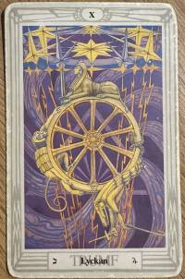
Kas Tarokaarte saab laduma ja mõistma õpetada ja/või kellelgi teisel see selgeks õppida.
Sellisest asjast on palju räägitud ja pead vaevatud.
Ühene vastus on ….saab küll.
Kõik taromeistrid on seda õppinud vähesel või suuremal määral.
Meisterladujaks saamine nõuab tööd ja pikka meelt ja aega.
Seetõttu tipneva eesmärgini jóuavad vähesed nagu iga teise ameti puhul.
Kui on sul soovi taro müstikaga lähemalt tutvuda ja seda ka õppida siis võta meeleldi minuga ühendust.

Õpilaseks soovija huvitub esoteerikast ja kavatseb avastada ja endale selgitada taro kaartide müsteeriumi.
Võta minuga läbi messengeri ühendust: vestleme ja mõtleme, kuidas on parim teemaga jätkata.

